07-078 ЧТЗ Б10Б гусеничный болотоходный бульдозер на базе трактора Т10Б с прямым неповоротным отвалом объемом призмы волочения 5.32 м3, трансмиссия механическая или гидромеханическая, тяговый класс 10, рабочий вес 20.15 тн, Д-180 180 лс, 10 км/час, ООО ЧТЗ-Уралтрак г. Челябинск, 2000-е г.
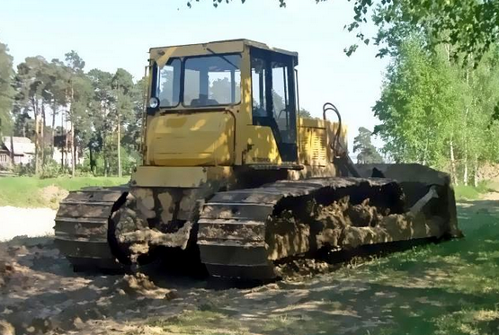

Бульдозер является болотоходной модификацией промышленного бульдозера типа Б10, которая имеет удлинённую раму с усиленными лонжеронами и жёсткий портал с креплением длинноходовых гидравлических цилиндров. Бульдозер имеет 7-катковую тележку с увеличенной колеей, башмаками шириной до 900 мм. Давление на грунт снижено до 0,031 МПа.
Бульдозер предназначен для эффективного проведения землеройных работ на грунтах с очень малой несущей способностью в дорожном, промышленном и гидротехническом строительстве, в мелиорации и ирригации на грунтах с малой несущей способностью (болота, снежный покров, оттаявший мерзлый грунт и др.) при температурах окружающего воздуха от минус 50° С до плюс 40° С.
Изначально тракторы ЧТЗ Т-10 оснащались двигателями Д-180 производства Челябинского завода. Коробка передач - механическая (4 передачи вперёд и 4 – назад), бортовые редукторы – двухступенчатые, с цилиндрическими шестернями, механизм поворота – бортовые фрикционы с металлокерамическими дисками. Подвеска – трёхточечная, с балансирной балкой.
На бульдозере тракторе устанавливается бульдозерное оборудование с прямым отвалом В4 или с прямым поворотным отвалом ДЗ, шириной 4,3 метра и массой 2,7 и 2,9 тонны соответственно. Рыхлительное оборудование на этом бульдозере не применяется. Используют жесткое или маятниковое прицепные устройства.
На бульдозер Б-10Б установлена одноместная кабина каркасного типа с системой защиты ROPS / FOPS (по заказу) и аварийным люком. Сиденье оператора – типа «Пилот» (подрессоренное).
Максимальная скорость болотоходного бульдозера Б-10Б составляет 10 км/ч, эксплуатационная масса не превышает 22 тонны.
Во второй половине 2000-х годов завод перешел на выпуск нового семейства модернизированных тракторов типа Т10М. Тракторы нового семейства - это результат 4 летней работы Челябинского тракторного завода по повышению качества, технического уровня, надежности и унификации своих предшественников: тракторов Т-170М1 и Т-10.02.

